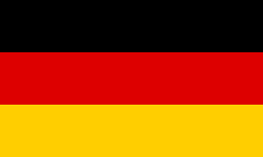
Wegener
Nom complet : Alfred Wegener
Nationalité : Allemand
Période de temps : 1880-1930
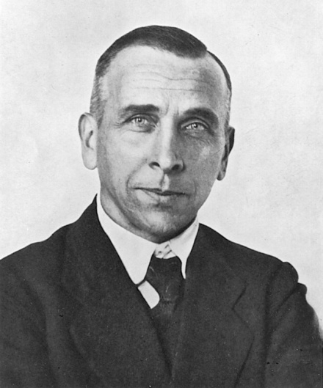
Théorie : Dérive des continents

Wegener ->

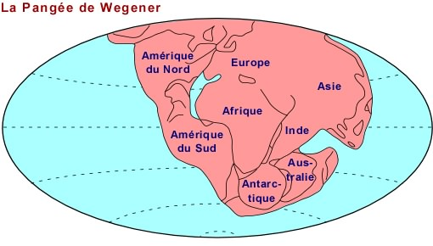

Théorie ->

